Phường Phổ Hoà tổ chức Lễ trao Huy hiệu Đảng và tổng kết công tác Đảng năm 2021
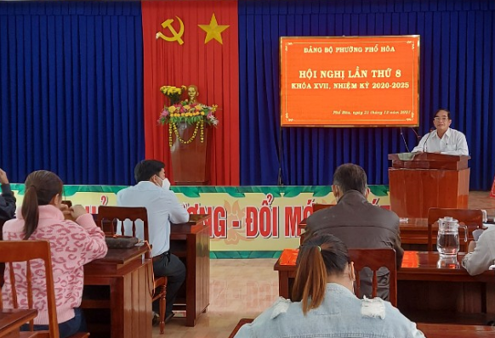
Chiều ngày 21/12/2021, Đảng bộ phường Phổ Hòa tổ chức Lễ trao tặng Huy hiệu Đảng và tổng kết công tác Đảng năm 2021, triển khai nhiệm vụ năm 2022. Tham dự Hội nghị có đồng chí Lê Văn Bình, Uỷ viên Ban Thường vụ Thị ủy, Chủ nhiệm Uỷ ban Kiểm tra Thị ủy, Chánh Thanh tra thị xã; các đồng chí trong Ban Chấp hành đảng bộ phường, các ban, ngành đoàn thể phường, các chi bộ trực thuộc Đảng uỷ phường và 02 đồng chí Đảng viên được nhận huy hiệu Đảng trong đợt này.
Tại buổi Lễ, đồng chí Lê Văn Bình, Chủ nhiệm Uỷ ban Kiểm tra Thị ủy đã trao Huy hiệu 40 năm tuổi Đảng cho 02 đảng viên của phường Phổ Hòa.
Cũng trong chiều ngày 21/12/2021, Đảng uỷ phường Phổ Hoà đã tổ chức hội nghị tổng kết đánh giá tình hình thực hiện nhiệm vụ năm 2021, triển khai nhiệm vụ năm 2022. Năm 2021, mặc dù chịu tác động lớn của dịch bệnh Covid-19, song với sự nỗ lực, đoàn kết thống nhất trong toàn Đảng bộ và nhân dân trong phường, hầu hết các nhiệm vụ trọng tâm đã được triển khai thực hiện tốt. Tình hình an ninh chính trị, trật tự an toàn xã hội được đảm bảo, quốc phòng an ninh được giữ vững, hệ thống chính trị ổn định. Kinh tế của phường luôn ổn định và có hướng phát triển tốt, tổng giá trị sản xuất đạt 982,5 tỷ đồng đạt 100,4% so nghị quyết; Tổng thu ngân sách nhà nước ước đạt trên 774 triệu đồng, đạt 102% so với kế hoạch thị xã giao. Giữ vững và nâng cao chất lượng trường chuẩn quốc gia, tỷ lệ hộ nghèo giảm 0,5%, tỷ lệ người dân tham gia Bảo hiểm y tế đạt 91,6%, tỷ lệ hộ gia đình đạt chuẩn gia đình văn hóa đạt 93,7%, tỷ lệ tổ dân phố đạt tổ dân phố văn hóa 100%.
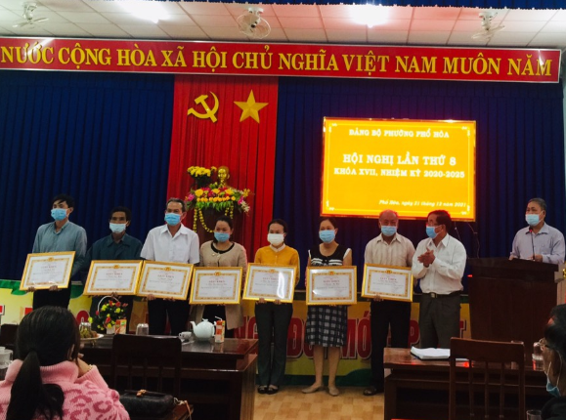
Trong công tác xây dựng Đảng và hệ thống chính trị, đã chỉ đạo tổ chức thành công cuộc bầu cử đại biểu Quốc hội khóa XV và đại biểu HĐND các cấp, nhiệm kỳ 2021-2026; công tác phát triển đảng viên mới được quan tâm, đã kết nạp 03 đảng viên mới.
Phát biểu chỉ đạo tại hội nghị, đồng chí Lê Văn Bình, Chủ nhiệm Uỷ ban Kiểm tra Thị ủy đã ghi nhận những kết quả mà phường Phổ Hoà đã đạt được trong công tác Đảng năm 2021, đồng thời nhấn mạnh một số nhiệm vụ mà phường cần tập trung thực hiện trong năm 2022. Đó là tiếp tục tập trung quán triệt, triển khai và thực hiện hiệu quả các Chỉ thị, Nghị quyết các cấp; đổi mới, nâng cao chất lượng sinh hoạt chi bộ; tăng cường công tác kiểm tra giám sát của Đảng. Làm tốt công tác phòng chống dịch Covid-19 gắn với phát triển kinh tế theo phương án thích ứng an toàn, linh hoạt, kiểm soát hiệu quả dịch Covid-19. Phấn đấu hoàn thành và hoàn thành vượt mức các chỉ tiêu kinh tế- xã hội năm 2022.
Tại hội nghị tổng kết công tác Đảng năm 2021, Đảng bộ phường Phổ Hòa đã tặng giấy khen cho 02 tập thể và 16 cá nhân đạt thành tích xuất sắc năm 2021./.
Thuý Kiều – UBND phường Phổ Hoà

